Проект «Сакральная география Казахстана»
Памятник 18 века
Астраханский район Акмолинская область
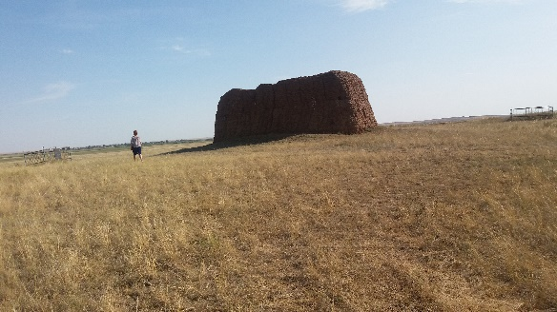Наряду с проектом «Туған жер» мы начали участие в проекте «Сакральная география Казахстана». Таких мест в нашем районе достаточно, мы выбрали изучение истории мавзолея у с.Джамбул
Юртообразный мавзолей «Аққудың адалдығы» расположен на кургане высотой около 2 метров, насыпи кургана сложены из земли и щебня.
Культурный памятник 18 века расположен в 52 км. к северо-востоку от районного села Астраханка, в 3,5 км к востоку от автородороги Астана – Атбасар. Размеры памятника: диаметр мавзолея 9,7 м, высота – 4 м., толщина стен -1,5 м.
Памятник характеризует погребальный обряд племен Северного Казахстана средневековья. Находится в хорошем состоянии. Существует легенда создания памятнка, повествующая о любви юноши и девушки из разных казахских родов, родители влюбленных не хотели, чтобы они были вместе, этот курган, недалеко от их сел, был местом свидания молодых, отец девушки застал их здесь и погубил юношу, но и девушка не пожелала оставаться на земле без возлюбленного, она покончила жизнь здесь же.
Убитый горем, отец девушки построил изумительный мовзолей, стены его настолько крепки, вот уже 3 века не подвластны они ни степным ветрам, ни морозным буранам, ни проливным дождям. В народне говорят, что построены они из органических веществ с добавлением гальки, козьего жира, конского волоса, костей мелких животных.
Прошло 3 века, так же мерно течет Ишим, серебрится ковыль, а мавзолей стоит в своем величии и первозданности, в народе его так и называют «Лебединая верность». Его посещают в день свадеб молодожены, загадывают желания и хотят быть верными друг другу до конца жизни.

